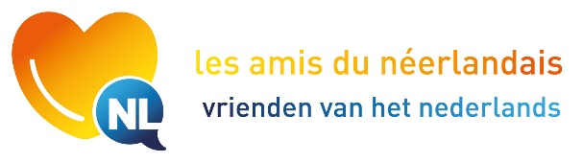
Bailleul, le 28 mars 2023

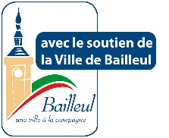

Objet : 58e Concours de Langue néerlandaise/58e Taalprijs Nederlands, organisé par la Maison du Néerlandais et co-financé par le Comité pour la Flandre française/ georganiseerd door het Huis van het Nederlands en mede gefinancierd door het KFV (Komitee voor Frans-Vlaanderen), avec l’aide des « Amis du néerlandais ».

- Le concours consiste :
- en une rédaction ouverte aux membres de la MNL et à tout apprenant en néerlandais du Nord de la France, adaptée à chaque niveau (cf annexe 1),
- à faire apprécier par un jury compétent les rédactions et
- à récompenser tous les participants des 4 niveaux ayant satisfait aux épreuves (cf annexe 2).

- Remise des prix :
Le samedi 7 octobre 2023, la Maison du Néerlandais remettra aux participants ayant satisfait aux épreuves un bon d’achat d’une valeur de 20 € valable dans les librairies de « Standaard Boekhandel » en Flandre belge, ainsi qu’un livre.

Les 2 lauréats des 4 niveaux se verront attribuer un bon d’achat de 50 € (20€ + 30€) et une excursion culturelle à Veere en Zélande le dimanche 1er octobre 2023, organisée avec l’aide de Eric Vanneufville.

- Dates à retenir impérativement :
- 2 juin 2023 : dernier jour de réception à la MNL des bulletins d’inscriptions pour le concours de rédaction.
- 30 juin 2023 : dernier jour de réception à la MNL des copies rédigées par les participants de façon à ce que le jury puisse se réunir pour la correction en avril.
- 7 octobre 2023 : remise des lots aux lauréats pendant la Journée du Néerlandais dans la Salle Margueritte Yourcenar, rue du Musée à Bailleul.

- Une attention particulière sera portée sur l’originalité et le caractère personnel de la rédaction afin de prévenir l’utilisation de logiciels d’intelligence artificielle.

Bien cordialement,
Armand HEROGUEL
Président de la MNL

37 rue d’Ypres
59270 BAILLEUL
tél/fax : 03 28 41 17 32
tél freebox : 09 50 56 17 32
email : mnl.bailleul@free.fr
https://mnl-bailleul.fr
SIRET : 431 644 079 000 29 – APE : 8559 B – URSSAF DE LILLE : 59 410 008 191 84
Organisme de formation n° 31.59.05157.59

Annexe 1 : Modalités pédagogiques de la rédaction

Le concours comprendra plusieurs niveaux et prestations :
Niveaux | Thèmes | Nombre de mots
A1.1  (correspond à une quarantaine d’heures de cours du soir grands débutants) | Een maaltijd | A partir de 80 mots
A1.2  (correspond à une année de fac ou à deux années de cours du soir) | Een maaltijd | A partir de 120 mots
A2.1  (correspond à trois années de cours du soir) | De grote verandering | De 160 à 240 mots
A2.2 / B1  (correspond à deux années de fac ou à 4 ans de cours du soir) | De grote verandering | A partir de 240 mots

Annexe 2 : Récompenses
Chaque participant ayant satisfait à l’épreuve recevra :
- 20 € en bon d’achat de livres
- Journée du Néerlandais du 7 octobre 2023

Les 2 lauréats de chaque niveau recevront :
- 50 € en bon d’achat de livres
- Journée du Néerlandais du 7 octobre 2023
- Excursion à Veere en Zélande le dimanche 1er octobre 2023

----------------------------------------------------------------------------------------------------------------------------------

Annexe 3 : Bulletin d’inscription individuelle
Concours de rédaction TAALPRIJS NEDERLANDS 2023
Organisé par la Maison du Néerlandais
et financé par le Komitee voor Frans Vlaanderen
Bulletin à retourner à la Maison du néerlandais pour le jeudi 2 juin 2023 au plus tard
Copies à retourner à la Maison du néerlandais pour le jeudi 30 juin 2023 au plus tard

Nom : ____________________ Prénom : _________________ Niveau choisi : __________

Adresse complète : _______________________________________________________________________

Email :___________________________________ N° de téléphone : ______________________________

Nom du professeur : ________________________ Lieu du cours suivi : _____________________________
(le cas échéant)
37 rue d’Ypres
59270 BAILLEUL
tél/fax : 03 28 41 17 32
tél freebox : 09 50 56 17 32
email : mnl.bailleul@free.fr
https://mnl-bailleul.fr
SIRET : 431 644 079 000 29 – APE : 8559 B – URSSAF DE LILLE : 59 410 008 191 84
Organisme de formation n° 31.59.05157.59

